Домашнее задание №19
Кручинин С.В.
Урок 49.

Вопрос:
На основе датасета аттестации выберите переменные для кластеризации.
Решение:
Взял priznaki.csv, 96 выдач. В кластер положил возраст, совпала ли тема, совпал ли жанр и сколько раз брали. Просрочку не клал.
Ответ:
Четыре признака, 96 строк.

Вопрос:
Разделите на кластеры K-Means и подберите число кластеров.
Решение:
Признаки отнормировал. Для k от 2 до 6 посчитал silhouette и взял максимум.
Ответ:
Лучше k = 2. Silhouette: 2 = 0.411, 3 = 0.34, 4 = 0.364, 5 = 0.391, 6 = 0.368.

Вопрос:
Иерархическая кластеризация с разными правилами группировки.
Решение:
При k = 2 посчитал ward, complete и average.
Ответ:
ward: с k-means 0.794, с просрочкой -0.01; complete: с k-means 0.367, с просрочкой 0.102; average: с k-means 0.5, с просрочкой 0.05; k-means с просрочкой -0.005.

Вопрос:
Сравните результаты.
Решение:
Сравнил метки через adjusted Rand.
Ответ:
ward: с k-means 0.794, с просрочкой -0.01; complete: с k-means 0.367, с просрочкой 0.102; average: с k-means 0.5, с просрочкой 0.05; k-means с просрочкой -0.005.

Вопрос:
Визуализация кластеров.
Решение:
График возраст и сколько брали, цвет это кластер. График ниже.
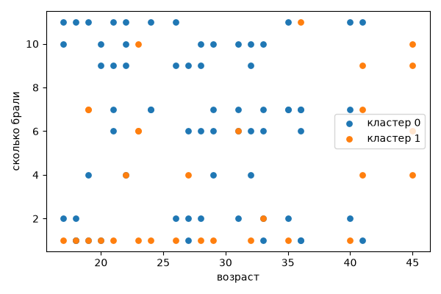
Ответ:
Кластеры расходятся по возрасту и по числу выдач.

Вопрос:
Интерпретация и связь с просрочкой.
Решение:
Посчитал средние внутри кластера и долю просрочки.
Ответ:
кластер 0: строк 66, возраст 27.833, тема 0.0, жанр 0.0, брали 6.379, доля просрочки 0.167; кластер 1: строк 30, возраст 29.7, тема 0.667, жанр 0.8, брали 4.167, доля просрочки 0.167. С просрочкой кластеры почти не совпали, это не та цель, что в классификации.

Ссылка на блокнот: https://github.com/ubersk-debug/pg-kruchinin/blob/master/дз19/dz19_klastery.ipynb

